**ИНСТРУКЦИЯ**

**ПО ФОРМИРОВАНИЮ ОТЧЕТА СКЛАДСКОГО ЗАПАСА**

В работе возникают ситуации, когда необходимо знать какие позиции биг бегов есть у нас уже готовые на складе. Например, клиенту нужно относительно небольшое количество биг-бегов как можно скорее и они хотят купить сразу товар, не ожидая производства. Чтобы знать какой вид биг бегов и в каком количестве и с какой себестоимостью находится на складе необходим Отчет по Складскому Запасу.

Отчет по Складскому запасу отображает номенклатуры видов биг-бегов, их количество на Складе и их себестоимость. Для того, чтобы сформировать данный отчет необходимо перейти в программе 1С во вкладку «Производство» (приведено на рисунке ниже):

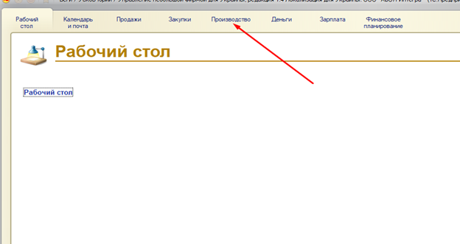

Затем, в правом столбце «Отчеты» выбираем строку **«ЗАПАСЫ»:**

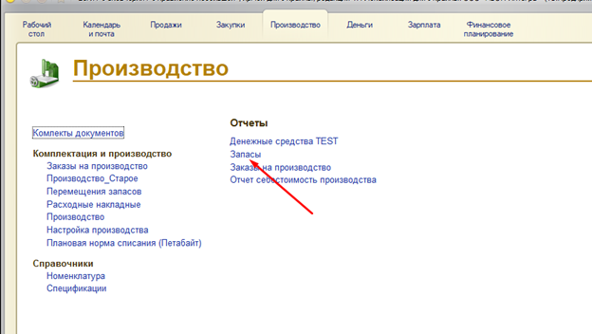

В открывшемся окне перед нами появится Отчет по Складскому Запасу, в котором необходимо указать все нужные параметры и фильтры для получения требуемой информации:

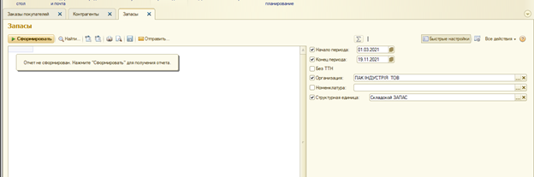

Устанавливаем необходимый нам период. В разделе «Организация» выбираем соответствующую компанию направления, по которой приходуются складские остатки (на данный момент - «Пак Индустрия»). Также нам доступен поиск по номенклатурам в необходимой ситуации. В структурной единице выбираем «Складской Запас».

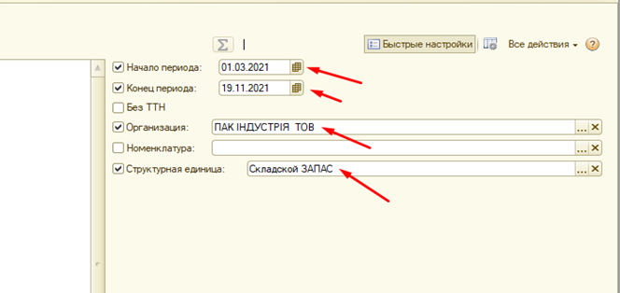

После нажатия «Сформировать», появится список биг-бегов, находящиеся на остатках Складского запаса и также будет отображаться количество и себестоимость данных видов биг бегов.

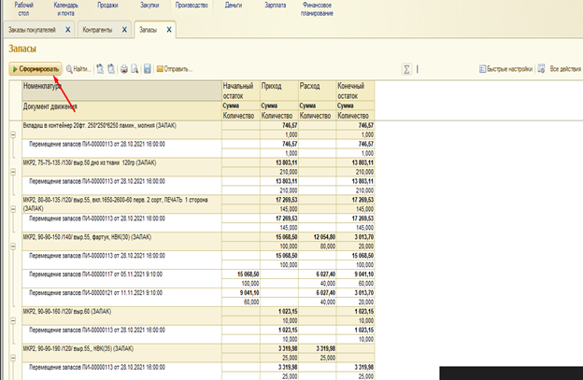

Используя полученную информацию, можно достаточно оперативно предложить клиентам имеющиеся на остатке виды биг-бегов, называя цену, опираясь на данные себестоимости, которая числится по указанному выше отчету.